Zondag 13 juli 2025: Straatfeest Ter Kouter Tielt (Kanegem)
Parkeerverbod en verkeersvrij op 13/07/2025 van 06.00 uur tot 22.00 uur

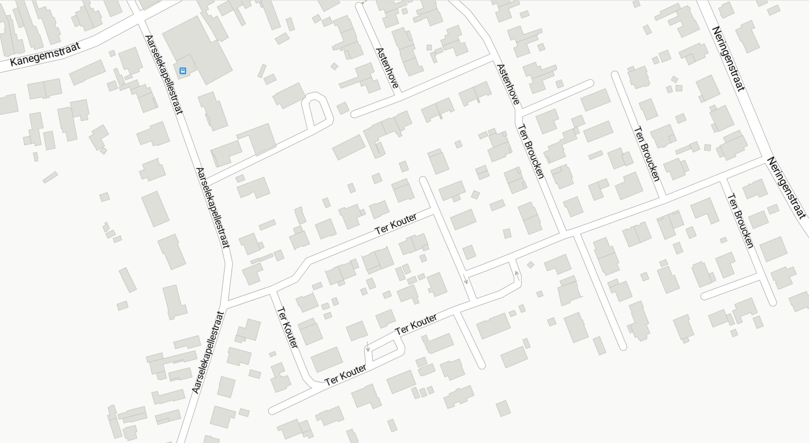

PZ Regio Tielt
20
34

